PLANEACIONES MULTIGRADO
CICLO ESCOLAR
Mtro. J. Luis
Maestro José Luis
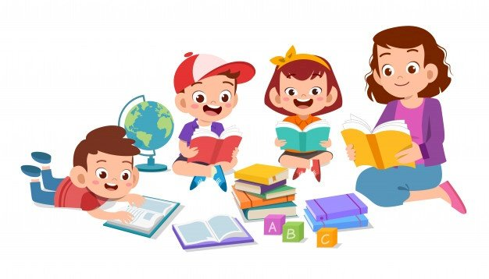
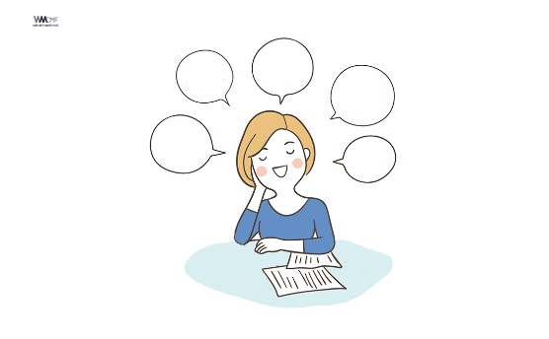
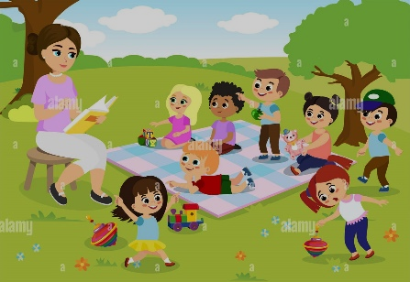
2022 – 2023
Mtro. J. Luis
PLANEACIONES ACTUALIZADAS

MATEMÁTICAS | PLANEACIÓN DIDÁCTICA |  |  |  |  | SESIÓN 1
Maestro:
Trimestre | 1 |  |  | Fecha | Lunes 12 de septiembre del 2022
Eje temático | Sentido numérico y pensamiento algebraico
Tema | Números y sistemas de numeración
Aprendizajes esperados
5° |  | 6°
Resuelve problemas que implican identificar la regularidad de sucesiones  con progresión aritmética o geométrica. |  | Resuelve problemas que implican identificar la regularidad de sucesiones  con progresión aritmética, geométrica o especial.
SECUENCIA DIDÁCTICA
INICIO:
Preguntar a los alumnos si saben lo que es una sucesión, poner ejemplos sencillos por ejemplo una serie de 3 en 3.
Luego explicar que, así como se pueden construir sucesiones con números, también se pueden construir sucesiones con figuras o símbolos.

Dibujar las siguientes sucesiones y pedirles que las copien y contesten en su cuaderno. Se pueden reunir en parejas.

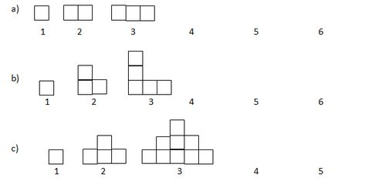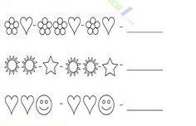

Actividades diferenciadas
5° |  |  | 6°
DESARROLLO:  Solicitar que realicen la actividad de la página 161 y 162 de su libro de matemáticas. |  |  | DESARROLLO:  Solicitar que realicen la actividad de la página 140 y 141 de su libro de desafíos matemáticos.
CIERRE:

Para finalizar deberán construir una sucesión de manera libre, pueden usar los símbolos o figuras que ellos decidan y su serie debe de estar compuesta por 10 términos.

RECURSOS Y MATERIAL DIDÁCTICO |  |  |  | PRODUCTOS
Libro de desafíos matemáticos 5to y 6to grado. |  |  |  | Actividades en el cuaderno.  Páginas del libro contestadas.
EVALUACIÓN |  |  |  | OBSERVACIONES
Criterios:
- Resuelve problemas que implican identificar la regularidad de sucesiones aritméticas, geométricas y compuestas.

ESPAÑOL | PLANEACIÓN DIDÁCTICA |  |  |  | SESIÓN 1
Maestro:
Trimestre | 1 |  | Fecha | Lunes 12 de septiembre del 2022
Práctica social de lenguaje | Relatos históricos
Propósito | Participen en la producción original de diversos tipos de texto escrito.
Aprendizajes esperados | -Establece el orden de los sucesos relatados (sucesión y simultaneidad).  -Infiere fechas y lugares cuando la información no es explícita, usando las pistas que el texto ofrece.
SECUENCIA DIDÁCTICA
INICIO:
En la mitad del salón escribir la palabra “relato”, en la otra mitad escribir “historia”. Después mediante una lluvia de ideas pedir a los alumnos mencionen qué creen que es un relato y qué es la historia, el maestro o algún alumno van anotando las ideas en el pizarrón.

Enseguida pregunta ¿qué es un relato histórico?
Anotar las participaciones y por último el maestro complementa mencionando la definición de relato histórico:

Un relato histórico en una narración hecha de manera cronológica sobre algún acontecimiento relevante de la historia. Su foco puede estar puesto en uno o varios personajes, en una serie de sucesos, en un conflicto específico o en un período puntual.

Actividades diferenciadas
5° |  | 6°
DESARROLLO:  Formar equipos y solicitar que lean el relato histórico que se encuentra en la página 9 de su libro de español.  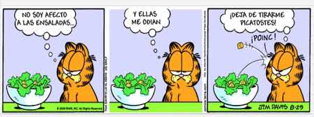  Después de leer, proporcionar hojas blancas o cartulina para que elaboren una pequeña tira cómica donde expliquen los más relevante del texto que leyeron. |  | DESARROLLO:  Formar equipos y solicitar que lean el relato histórico que se encuentra en la página 88 de su libro de español.  Después de leer, proporcionar hojas blancas o cartulina para que elaboren una pequeña tira cómica donde expliquen los más relevante del texto que leyeron.
CIERRE:
Los equipos pasarán al frente, presentarán su tira cómica.

Para finalizar se hace una reflexión, preguntando a todos cuáles fueron las características principales que encontraron en los relatos históricos que leyeron.

RECURSOS Y MATERIAL DIDÁCTICO |  | PRODUCTOS
Libro de texto de lengua materna español 4to.  Libro de español 5to y 6to grado.  Hojas blancas o cartulinas para la tira cómica. |  | Tira cómica.
EVALUACIÓN |  | OBSERVACIONES
Criterios:
-Participen en la producción original de diversos tipos de texto escrito.
-Establece el orden de los sucesos relatados (sucesión y simultaneidad).
-Infiere fechas y lugares cuando la información no es explícita, usando las pistas que el texto ofrece.

Ciencias Naturales | PLANEACIÓN DIDÁCTICA |  |  |  | SESIÓN 1
Maestro:
Trimestre | 1 |  | Fecha | Lunes 12 de septiembre del 2022
Eje temático | Mundo natural
Tema común | Cuidado de la salud
Aprendizajes esperados
5° |  | 6°
Analiza sus necesidades nutrimentales en relación con las características de la dieta correcta y las costumbres alimentarias de su comunidad para propiciar la toma de decisiones que impliquen mejorar su alimentación. |  | Argumenta la importancia de la dieta correcta, del consumo de agua  simple potable, la activación física, el descanso y el esparcimiento  para promover un estilo de vida saludable.
SECUENCIA DIDÁCTICA
INICIO:
Preguntar a los alumnos: ¿saben qué es el plato del bien comer?, ¿para qué se utiliza?, ¿sabe qué alimentos son saludables?
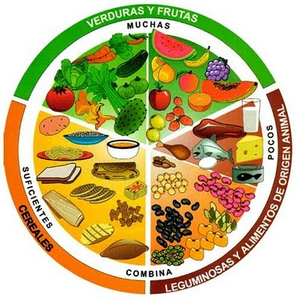
Explicar a los estudiantes lo que es el plato del bien comer:

El plato del bien comer representa los tres grupos de alimentos que debes incluir en tu dieta diaria y se divide de acuerdo con sus características nutrimentales. El verde representa frutas y verduras; el amarillo representa cereales y tubérculos, y el rojo, leguminosas y alimentos de origen animal.

Para que quede más claro el tema, se recomienda proyectar el video que se encuentra en el siguiente link:
https://www.youtube.com/watch?v=oVY5MT-gHcc

Actividades diferenciadas
5° |  | 6°
DESARROLLO:  Solicitar que realicen un resumen con la información de las páginas 11 a 16 de su libro de ciencias naturales. |  | DESARROLLO:  Solicitar que realicen un resumen con la información de las páginas 24 y 25 de su libro de ciencias naturales.
CIERRE:

Entregar a los alumnos la hoja de trabajo 1
Realizar la actividad, después pegarla en el cuaderno.
Dialogar sobre cuáles alimentos no consumen y requieren incluir en su alimentación diaria. Así como cuales alimentos deben de consumir en menor medida.
RECURSOS Y MATERIAL DIDÁCTICO |  |  | PRODUCTOS
Libro de ciencias naturales de 5to y 6to grado.  Hoja de trabajo 3. |  |  | Páginas del libro contestadas.  Hoja de trabajo contestada.
EVALUACIÓN |  |  | OBSERVACIONES
Criterios:
- Reconoce y practica hábitos de alimentación para cuidar su salud.
-Argumenta la importancia del consumo diario de alimentos de los tres grupos representados en el Plato del Bien Comer.

MATEMÁTICAS | PLANEACIÓN DIDÁCTICA |  |  | SESIÓN 2
Maestro:
Trimestre | 1 | Fecha | Martes 13 de septiembre del 2022
Eje temático | Sentido numérico y pensamiento algebraico
Tema | Números y sistemas de numeración
Aprendizajes esperados
5° |  | 6°
Resuelve problemas que implican identificar la regularidad de sucesiones  con progresión aritmética o geométrica. |  | Resuelve problemas que implican identificar la regularidad de sucesiones  con progresión aritmética, geométrica o especial.
SECUENCIA DIDÁCTICA
INICIO:
Comenzar mencionando que además de las sucesiones aritméticas como las vistas en la clase anterior, hay otras sucesiones llamadas compuestas, porque en estas hay dos patrones a seguir para encontrar las respuestas.

Por ejemplo:
2, 1, 6, 3, 10, 5, ____, _____ en esta sucesión al primer número se le suman 4 para encontrar el tercer y quinto número. Y al segundo número se le suman 2 para encontrar el cuarto y sexto número. De esa manera se pueden encontrar los números que siguen.

Dibujar las siguientes sucesiones y pedirles que las copien y contesten en su cuaderno. Se pueden reunir en parejas.

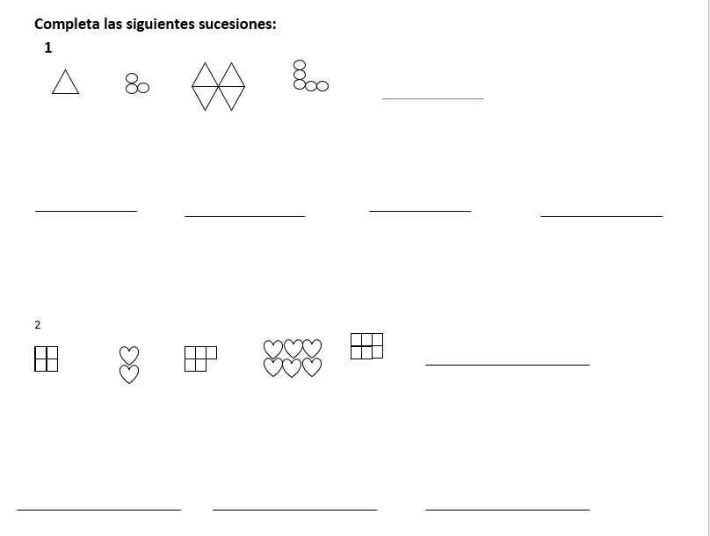
Actividades diferenciadas
5° |  | 6°
DESARROLLO:  Solicitar que realicen la actividad de la página 163 de su libro de matemáticas. |  | DESARROLLO:  Solicitar que realicen la actividad de la página 142 de su libro de desafíos matemáticos.
CIERRE:
Para finalizar deberán construir una sucesión compuesta de manera libre, pueden usar los símbolos o figuras que ellos decidan y su serie debe de estar compuesta por 10 términos.
RECURSOS Y MATERIAL DIDÁCTICO |  | PRODUCTOS
Libro de desafíos matemáticos 4to, 5to y 6to grado. |  | Actividades en el cuaderno.  Páginas del libro contestadas.
EVALUACIÓN |  | OBSERVACIONES
Criterios:
- Resuelve problemas que implican identificar la regularidad de sucesiones aritméticas, geométricas y compuestas.

ESPAÑOL | PLANEACIÓN DIDÁCTICA |  |  |  | SESIÓN 2
Maestro:
Trimestre | 1 |  | Fecha | Martes 13 de septiembre del 2022
Práctica social de lenguaje | Relatos históricos
Propósito | Participen en la producción original de diversos tipos de texto escrito.
Aprendizajes esperados | -Establece el orden de los sucesos relatados (sucesión y simultaneidad).  -Infiere fechas y lugares cuando la información no es explícita, usando las pistas que el texto ofrece.
SECUENCIA DIDÁCTICA
INICIO:
Preguntar a los alumnos: ¿recuerdan lo que es un relato histórico?, ¿de quién se hablaba en la lectura de la clase pasada?, ¿habla de una persona o de un lugar?, ¿para qué creen que se emplea un relato histórico?
Dialogar en torno a las preguntas anteriores.

A continuación, entregar la hoja de trabajo 2 de su cuadernillo, donde se mencionan los elementos de los relatos históricos.

Pedir que hagan una lectura de la hoja que se les entregó y luego pegarla en el cuaderno.

DESARROLLO:
Solicitar que hagan un mapa mental donde se mencione lo más importante de la lectura.
Pueden usar recortes o los materiales que ellos decidan.
Mostrar algunos ejemplos de mapas mentales para que tengan una idea clara de lo que deben de hacer.

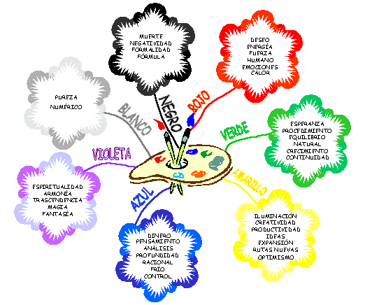
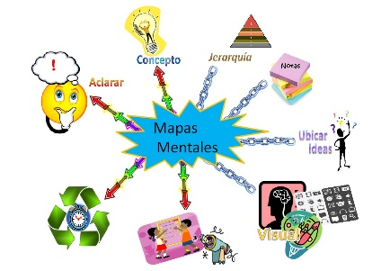
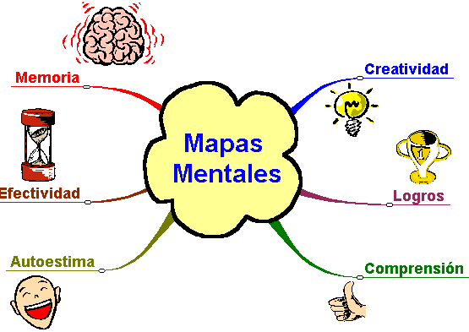

Una vez que hayan finalizado su trabajo, solicitar que 3 o 4 alumnos presenten su trabajo.
Actividades diferenciadas
5° |  | 6°
CIERRE:  Solicitar que respondan las preguntas de la página 11 de su libro de español.  Luego realizar la actividad de la página 12.  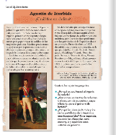  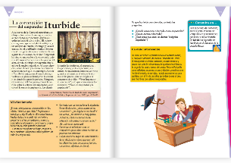 |  | CIERRE:  Solicitar que lean detenidamente las páginas 89 y 90 de su libro de español.  Después realizar todas las actividades que ahí se indican.  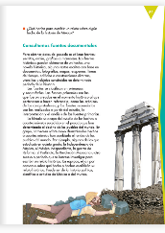  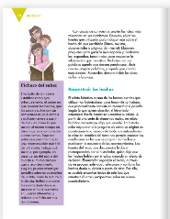
RECURSOS Y MATERIAL DIDÁCTICO |  | PRODUCTOS
Libro de texto de lengua materna español 4to.  Libro de español 5to y 6to grado.  Hojas de trabajo 2 |  | Mapa mental.  Actividades en el libro.
EVALUACIÓN |  | OBSERVACIONES
Criterios:
-Participen en la producción original de diversos tipos de texto escrito.
-Establece el orden de los sucesos relatados (sucesión y simultaneidad).
-Infiere fechas y lugares cuando la información no es explícita, usando las pistas que el texto ofrece.

Ciencias Naturales | PLANEACIÓN DIDÁCTICA |  |  |  | SESIÓN 2
Maestro:
Trimestre | 1 |  | Fecha | Martes 13 de septiembre del 2022
Eje temático | Mundo natural
Tema común | Cuidado de la salud
Aprendizajes esperados
5° |  | 6°
Analiza sus necesidades nutrimentales en relación con las características de la dieta correcta y las costumbres alimentarias de su comunidad para propiciar la toma de decisiones que impliquen mejorar su alimentación. |  | Argumenta la importancia de la dieta correcta, del consumo de agua  simple potable, la activación física, el descanso y el esparcimiento  para promover un estilo de vida saludable.
SECUENCIA DIDÁCTICA
INICIO:
Realizar en el cuaderno una tabla donde puedan hacer un menú semanal, donde se muestre lo que ellos consideran saludable consumir en cada una de sus comidas del día.

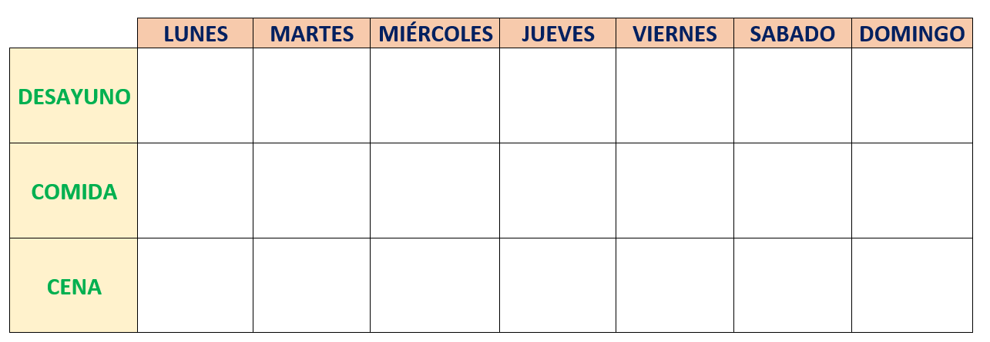

Luego de terminar su trabajo, escuchar la manera en que organizaron su horario cada uno de los alumnos.

DESARROLLO:
Formar equipos mixtos, con alumnos de los 3 grados.

Entregar la hoja de trabajo 3 del cuadernillo.

Solicitar que la respondan, si tienen dudas buscar información en los libros de ciencias naturales.

CIERRE:

Revisar las actividades y aclarar dudas que hayan surgido.

RECURSOS Y MATERIAL DIDÁCTICO |  |  | PRODUCTOS
Libros de ciencias naturales.  Hoja de trabajo 3 |  |  | Actividades en el cuaderno.  Hoja de trabajo
EVALUACIÓN |  |  | OBSERVACIONES
Criterios:
- Reconoce y practica hábitos de alimentación para cuidar su salud.
-Argumenta la importancia del consumo diario de alimentos de los tres grupos representados en el Plato del Bien Comer.

Educación Socioemocional | PLANEACIÓN DIDÁCTICA |  |  | SESIÓN 1
Maestro:
Trimestre | 1 | Fecha | Martes 13 de septiembre del 2022
Tema | Identifico mis emociones.
Aprendizajes esperados | Conoce sus emociones e identifica la relación entre pensamientos que provocan emociones y las sensaciones corporales.
SECUENCIA DIDÁCTICA
INICIO:
-Mostrar imágenes de diferentes emociones (positivas y negativas).
-Mencionar ejemplos.

DESARROLLO:

-Realizar la hoja de trabajo 4 “¿Cómo me siento?”.
-Compartir lo realizado en el anexo.
-Comentar cuáles emociones son y clasificarlas en positivas y negativas.

CIERRE:
-Escribir en el cuaderno algunos ejemplos de situaciones que generan emociones positivas.

RECURSOS Y MATERIAL DIDÁCTICO |  | PRODUCTOS
-Láminas de apoyo con ejemplo de emociones.  -Hoja de trabajo 4. |  | Actividades en el cuaderno.  Hoja de trabajo contestada.
EVALUACIÓN |  | OBSERVACIONES
Criterios:
-Expresa cómo se siente.

MATEMÁTICAS | PLANEACIÓN DIDÁCTICA |  |  |  |  | SESIÓN 3
Maestro:
Trimestre | 1 |  |  | Fecha | Miércoles 14 de septiembre del 2022
Eje temático | Sentido numérico y pensamiento algebraico
Tema | Números y sistemas de numeración
Aprendizajes esperados
5° |  |  | 6°
Resuelve problemas que implican identificar la regularidad de sucesiones  con progresión aritmética o geométrica. |  |  | Resuelve problemas que implican identificar la regularidad de sucesiones  con progresión aritmética, geométrica o especial.
SECUENCIA DIDÁCTICA
INICIO:
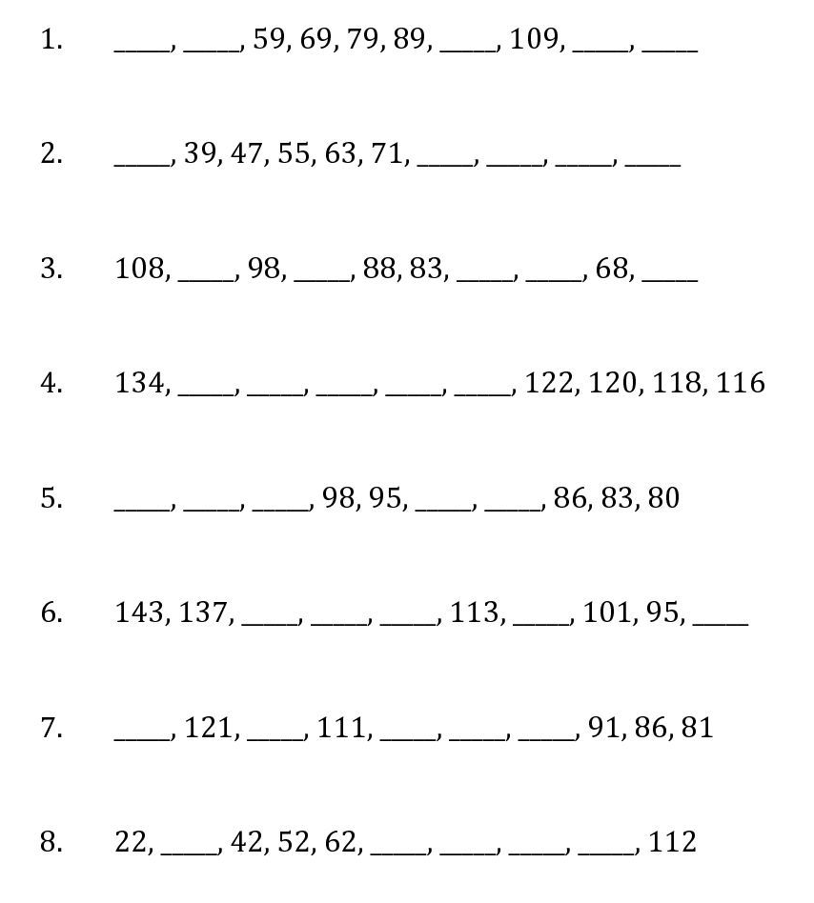
Poner algunas series numéricas en el pizarrón, después pedir la participación de los niños, pasando el término que continua en una de las series. (Todos los alumnos pueden pasar, por turnos, a escribir la cantidad que sigue en la sucesión).
.
Anotar los siguientes ejercicios en el pizarrón y que los alumnos los copien y contesten en el cuaderno.

Al finalizar revisar entre todos las respuestas a manera de coevaluación. Intercambiando su libreta con otro compañero.

Actividades diferenciadas
5° |  | 6°
DESARROLLO:  Solicitar que realicen la actividad de la página 164 de su libro de matemáticas. |  | DESARROLLO:  Solicitar que realicen la actividad de la página 143 de su libro de desafíos matemáticos.
CIERRE:
Entregar a cada alumno la hoja de trabajo 5 (a cada alumno la hoja de su grado correspondiente).

Revisar las respuestas, hacer una retroalimentación si hubieran surgido dudas.

RECURSOS Y MATERIAL DIDÁCTICO |  |  |  | PRODUCTOS
Libro de desafíos matemáticos 5to y 6to grado.  Hoja de trabajo 5 |  |  |  | Actividades en el cuaderno.  Páginas del libro contestadas.  Hoja de trabajo.
EVALUACIÓN |  |  |  | OBSERVACIONES
Criterios:
- Resuelve problemas que implican identificar la regularidad de sucesiones aritméticas, geométricas y compuestas.

ESPAÑOL | PLANEACIÓN DIDÁCTICA |  |  |  | SESIÓN 3
Maestro:
Trimestre | 1 |  | Fecha | Miércoles 14 de septiembre del 2022
Práctica social de lenguaje | Relatos históricos
Propósito | Participen en la producción original de diversos tipos de texto escrito.
Aprendizajes esperados | -Establece el orden de los sucesos relatados (sucesión y simultaneidad).  -Infiere fechas y lugares cuando la información no es explícita, usando las pistas que el texto ofrece.
SECUENCIA DIDÁCTICA
INICIO:

Para comenzar, explicar a los alumnos que se proyectará un video sobre el acontecimiento histórico de los niños héroes. Pedir que pongan atención porque al finalizar el video, harán un primer relato histórico, basándose en los ejemplos que ya han leído y con lo aprendido hasta el momento.

Nota: El video se puede descargar en la siguiente liga: https://www.youtube.com/watch?v=PEXj8WAG3Kw



DESARROLLO:
Una vez finalizado el video, preguntar:

¿qué fue lo que les pareció interesante del video?, ¿qué datos ya conocían?, ¿cómo hubieran actuado ustedes si fueran uno de esos niños héroes que se encontraba en el castillo de Chapultepec?

Indicar, que inicien a realizar su relato histórico en su cuaderno.

Algunas preguntas guía para que quede más completo su trabajo son:
¿qué sucedió?, ¿quiénes participaron?, ¿cuándo?, ¿dónde?, ¿por qué?, ¿cómo concluyó esta historia?
Actividades diferenciadas
5° |  | 6°
CIERRE:  Solicitar realicen las actividades de las páginas 13 y 14 de su libro de español.  *De tarea llevarán traer información sobre el relato histórico que van a realizar. |  | CIERRE:  Solicitar que lean detenidamente la página 92 de su libro de español y hacer que se indica.  *De tarea llevarán traer información sobre el relato histórico que van a realizar.
RECURSOS Y MATERIAL DIDÁCTICO |  | PRODUCTOS
Libro de texto de lengua materna español 4to.  Libro de español 5to y 6to grado.  Video sobre los niños héroes. |  | Relato histórico en el cuaderno.  Actividades de los libros.
EVALUACIÓN |  | OBSERVACIONES
Criterios:
-Participen en la producción original de diversos tipos de texto escrito.
-Establece el orden de los sucesos relatados (sucesión y simultaneidad).
-Infiere fechas y lugares cuando la información no es explícita, usando las pistas que el texto ofrece.

Formación C y E | PLANEACIÓN DIDÁCTICA |  |  |  |  | SESIÓN 1
Maestro:
Trimestre | 1 | Fecha |  |  | Miércoles 14 de septiembre del 2022
5° |  |  |  | 6°
Tema común: Identidad personal y cuidado de si
Contenido:  Situaciones que afectan mi integridad personal |  |  |  | Contenido:  Principios para decidir ante un dilema
Aprendizajes esperados |  |  |  | Aprendizajes esperados
Reconoce situaciones que pueden afectar su integridad personal o sus derechos y se apoya en otras personas para protegerse y defenderse. |  |  |  | Analiza situaciones de riesgo para protegerse ante aquello que afecta su salud e integridad o la de otras personas.
SECUENCIA DIDÁCTICA
INICIO:
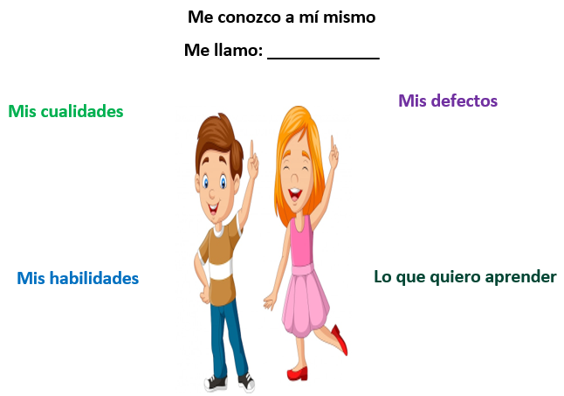
Solicitar a los alumnos que saquen su cuaderno, deberán dibujarse y poner su nombre sobre el dibujo.

Después escribir del lado izquierdo sus cualidades y habilidades.

Del lado derecho escribir sus defectos y lo que quisieran aprender a hacer.

Una vez finalizada la activad, pedir que algunos niños compartan lo que escribieron.

5° |  | 6°
DESARROLLO:  Solicitar que realicen las actividades que se encuentran en la página 10 y 11 de su libro de formación cívica y ética.  Luego leer las páginas 12 a 15. |  | DESARROLLO:  Solicitar que realicen las actividades que se encuentran en la página 10 y 11 de su libro de formación cívica y ética.  Luego leer las páginas 12 a 14.
CIERRE:

Para finalizar harán un collage relacionado con el tema que leyeron en su libro de texto.

Nota: Para ello el maestro debe de llevar previamente libros usados de donde se pueda sacar recortes para poder hacer el collage.

Ofrecer a los alumnos hojas blancas o cartulinas, marcadores y cinta.

Al finalizar pegar presentarán su trabajo y luego lo pegarán en alguna parte del salón.

RECURSOS Y MATERIAL DIDÁCTICO |  |  | PRODUCTOS
Libros usados para recortar.  Cartulinas  Marcadores  Cinta |  |  | Actividades en el cuaderno.  Collage.
EVALUACIÓN |  |  | OBSERVACIONES
Criterios:
- Identifica sus características y capacidades personales (físicas, emocionales y cognitivas), así como las que comparte con otras personas y grupos de pertenencia.

Reconoce situaciones que pueden afectar su integridad personal o sus derechos y se apoya en otras personas para protegerse y defenderse.

MATEMÁTICAS | PLANEACIÓN DIDÁCTICA |  |  |  | SESIÓN 4
Maestro:
Trimestre | 1 |  | Fecha | Jueves 15 de septiembre del 2022
Eje temático | Sentido numérico y pensamiento algebraico
Tema | Números y sistemas de numeración
Aprendizajes esperados
5° |  | 6°
Resuelve problemas que implican identificar la regularidad de sucesiones  con progresión aritmética o geométrica. |  | Resuelve problemas que implican identificar la regularidad de sucesiones  con progresión aritmética, geométrica o especial.
SECUENCIA DIDÁCTICA
INICIO:
Entregar a los estudiantes la hoja de trabajo 5.
Realizarla de manera individual.
Al finalizar compartir respuestas de manera grupal.

Actividades diferenciadas
5° |  | 6°
DESARROLLO:  Solicitar que realicen la actividad de la página 165 y 166 de su libro de matemáticas. |  | DESARROLLO:  Solicitar que realicen la actividad de la página 144 de su libro de desafíos matemáticos.
CIERRE:
Revisar las respuestas en plenaria, cada niño tendrá un libro que no sea el propio, para hacer una coevaluación dirigida por el maestro.

Pueden pasar al pizarrón los niños a ir anotando las respuestas.

RECURSOS Y MATERIAL DIDÁCTICO |  |  | PRODUCTOS
Libro de desafíos matemáticos 5to y 6to grado.  Hoja de trabajo |  |  | Hoja de trabajo.  Páginas del libro contestadas.
EVALUACIÓN |  |  | OBSERVACIONES
Criterios:
- Resuelve problemas que implican identificar la regularidad de sucesiones aritméticas, geométricas y compuestas.

ESPAÑOL | PLANEACIÓN DIDÁCTICA |  |  |  | SESIÓN 4
Maestro:
Trimestre | 1 |  | Fecha | Jueves 15 de septiembre del 2022
Práctica social de lenguaje | Relatos históricos
Propósito | Participen en la producción original de diversos tipos de texto escrito.
Aprendizajes esperados | -Establece el orden de los sucesos relatados (sucesión y simultaneidad).  -Infiere fechas y lugares cuando la información no es explícita, usando las pistas que el texto ofrece.
SECUENCIA DIDÁCTICA
INICIO:
Retomar lo aprendido hasta el momento sobre los relatos históricos.
Para reafirmar los aprendizajes deberán de completar los datos de la tabla que se incluye en el cuadernillo, será la hoja de trabajo 6.
Revisar de manera conjunta las respuestas y corregir si hay errores.

DESARROLLO:
Solicitar que tengan a la mano la información sobre el tema del cual iban a realizar un relato histórico.
Pedir que lean la información y subrayen lo más importante.

Enseguida indicar que hagan un borrar de su relato en el cuaderno.
Después entregarlo al maestro para su revisión y corrección.

CIERRE:
Una vez que hayan realizado las correcciones necesarias, se les entregarán hojas blancas para que elaboren su relato histórico en limpio. Con márgenes, portada, datos generales y decoración.

RECURSOS Y MATERIAL DIDÁCTICO |  | PRODUCTOS
Hoja de trabajo 6  Hojas blancas |  | Hoja de trabajo.  Relato histórico.
EVALUACIÓN |  | OBSERVACIONES
Criterios:
-Participen en la producción original de diversos tipos de texto escrito.
-Establece el orden de los sucesos relatados (sucesión y simultaneidad).
-Infiere fechas y lugares cuando la información no es explícita, usando las pistas que el texto ofrece.

Geografía | PLANEACIÓN DIDÁCTICA |  |  |  | SESIÓN 1
Maestro:
Trimestre | 1 |  | Fecha | Jueves 15 de septiembre del 2022
Eje temático: | Espacio geográfico y mapas
Competencia que se favorece: | Manejo de información geográfica
5° |  | 6°
Aprendizajes esperados |  | Aprendizajes esperados
.  Reconoce en mapas la extensión y los límites territoriales de los continentes de la Tierra. |  | Reconoce la utilidad de diferentes representaciones cartográficas  de la Tierra.
SECUENCIA DIDÁCTICA
Actividades diferenciadas
5° |  | 6°
INICIO:  Leer y contestar páginas 10 a 15 de su libro de geografía. |  | INICIO:  Leer y contestar páginas 10 a 16 de su libro de geografía.
DESARROLLO:
De acuerdo con la lectura realizada, los alumnos de cada grado elaborarán un tríptico donde muestren lo más importante de la información estudiada.

Para hacer el tríptico proporcionar hojas blancas, libros usados para recortar.
Proporcionar ejemplos a los alumnos para que tengan una idea más clara de lo que deben hacer.

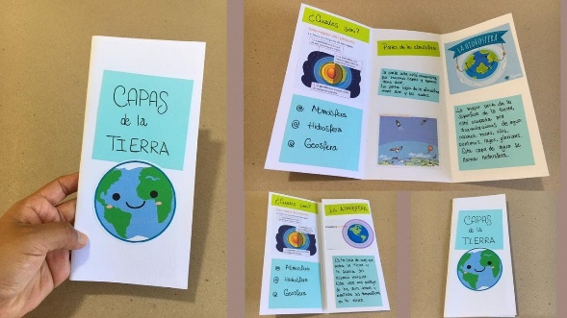

CIERRE:

Presentar su tríptico, explicarán su tema guiándose del mismo.

El maestro guía las presentaciones de los niños haciéndoles preguntas para reafirmar los aprendizajes y para que quede más claro el tema de cada gado.

RECURSOS Y MATERIAL DIDÁCTICO |  | PRODUCTOS
Libros de geografía de 5to y 6to.  Hojas blancas.  Libros usados recortables. |  | Actividades de los libros.  Tríptico.
EVALUACIÓN |  | OBSERVACIONES
Criterios:
- Reconoce en mapas la extensión y los límites territoriales.

